

**CCO-1-2020-1-ATIVIDADE-APS**

Paulo Emanuel Madeira de Freitas – 202003566

UNIFG – Boa Vista

CCO I – Sistemas Digitais

Desenvolva um diagrama de bloco com descritivo funcional de um circuito digital, contendo no mínimo 3 portas, apresentando a tabela verdade do seu circuito.

PORTAS LOGICAS

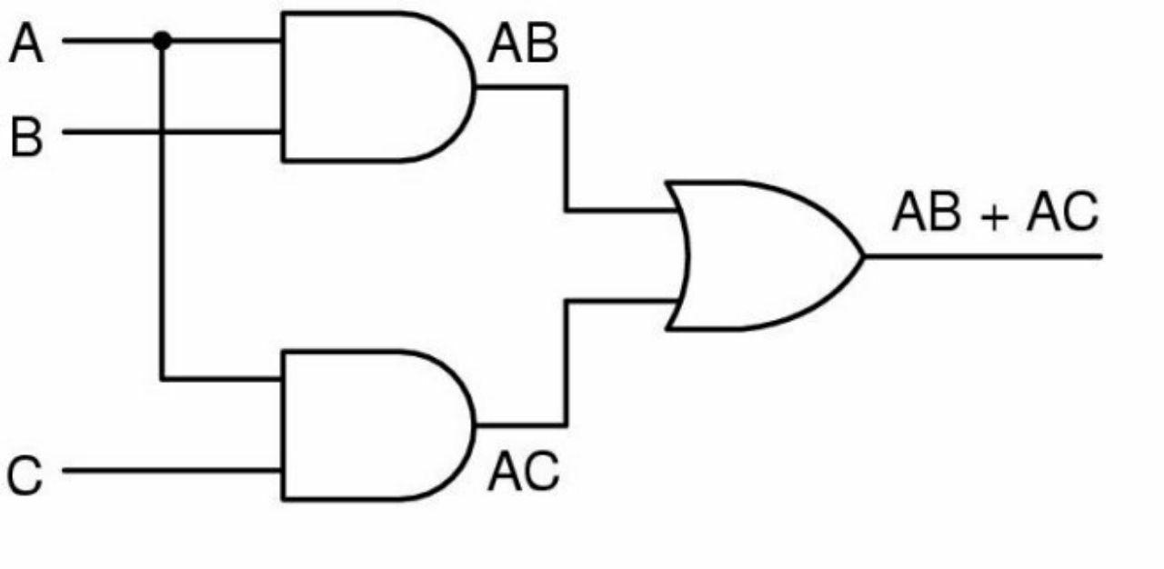

TABELA VERDADE

